STEVAL-SPIN3202

三相BLDC（无刷直流）电机驱动板，是基于STSPIN32F0A 和STD140N6F7 MOSFETs的评估板。它为低压电机驱动应用提供了一种经济简易的解决方案。该板设计用于传感器或无传感器矢量控制——单电阻采样的FOC（磁场定向控制）算法和六步算法。

**主要特性**

* 输入电压：6.7V至45V
* 输出电流可达15 Arms
* 基于STD140N6F7 MOSFETs的功率级
* 嵌入3.3 V 降压稳压器
* 嵌入 12 V LDO 调节器
* 单电阻采样
* 数字霍尔传感器和编码器输入
* 过流比较器
* 母线电压检测
* 与STM 32 PMSM FOC软件开发工具包完全兼容
* 6步无传感器和传感器固件支持
* 嵌入式 ST-LINK/V2-1
* 简单的用户界面，带有按钮和微调器
* 支持STM32固件引导装载程序
* 通过RoHS 认证

**应用**•

智能制造设备•

电池供电的家用电器和泵•

风扇•

无人机•

电动工具

**1硬件和软件要求**

使用STEVAL-SPIN3202评估板需要以下软件和硬件：•

Windows®PC（XP，Vista 7，Windows 8，Windows 10）来安装软件包; •

一条mini-B USB电缆，用于将STEVAL-SPIN3202评估板连接到PC; •

STSW-SPIN3202固件示例或STM32 PMSM六步软件开发套件（STSW-STM32100）（均可在www.st.com上获得）; •

三相无刷直流电机，具有兼容的电压和电流额定值; •

外部直流电源。

**2入门**

要使用电路板：

1。根据目标配置检查跳线位置（参见第2.2.1节：“STEP / FOC选择”）

2。将电机连接到J3连接器，注意电机的相序

3.供电板通过J2连接器输入1和2; DL1（红色）LED亮起

4.通过USB电缆将电路板连接到PC

5.使用提供的代码示例开发应用程序。 STSW-SPIN3202固件示例还提供了可立即使用的预编译二进制文件。

**2.1硬件描述和配置**

图2：STEVAL-SPIN3202评估板：跳线和连接器位置

**2.2电路描述**

STEVAL-SPIN3202评估板提供完整的单分流六步解决方案，包括STSPIN32F0A（带嵌入式STM32 MCU的高级BLDC控制器）和带有NMOS STD140N6F7的三重半桥功率级。

STSPIN32F0A从电机电源开始自动生成所有需要的电源电压：内部DC / DC降压转换器提供3.3 V电压，内部线性稳压器为栅极驱动器提供12 V电压。

电流反馈信号调节通过器件中嵌入的运算放大器执行，内部比较器通过分流电阻执行过流保护。

两个用户按钮，两个LED和一个微调器可用于实现简单的用户界面（例如，启动/停止电动机和设定目标速度）。

STEVAL-SPIN3202评估板支持正交编码器和数字霍尔传感器，用于电机位置反馈。它还提供检测电机BEMF（无传感器操作）的电路。

该板包括一个ST-LINK-V2，允许用户无需任何额外硬件即可调试和下载固件。

该板还支持具有单分流传感的传感器或无传感器磁场定向控制算法。

**2.2.1 STEP / FOC选择**

用户可以通过选择电路板上的不同跳线来选择六步控制和场控制控制模式。

默认情况下，按照以下配置选择六步模式：•

跳线连接在J12打开和跳线J11关闭; •

跳针在JP8上连接在引脚1和2之间（6 STEP位置）。

磁场定向控制模式选择如下：•

J12上连接的跳线闭合，从J11移除跳线; •

跳针在JP8上连接在引脚2和3之间（FOC位置）。

**2.2.2霍尔/编码器连接器电机速度传感器**

STEVAL-SPIN3202评估板支持数字霍尔和正交编码器传感器作为电机位置反馈。

通过闭合跳线JP5，JP6和JP7（默认打开），传感器可以连接到STSPIN32F0A。

当JP5，JP6和JP7关闭时（霍尔/编码器模式），JP9，JP10和JP11应分别打开（BEMF感应模式）。

霍尔传感器/编码器应按照下表连接到J4。

表3：霍尔/编码器连接器（J4）

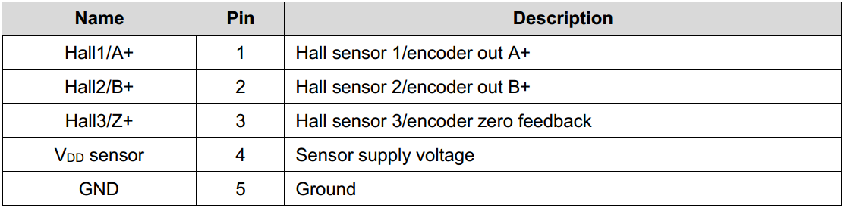

1kΩ的保护电阻与传感器输出串联安装。

对于需要外部上拉的传感器，输出线上已安装三个10kΩ电阻，并连接到VDD电压。在同一条线上，还提供下拉电阻的占位面积。

跳线JP3选择传感器电源电压的电源：•

引脚1和引脚2之间的跳线：霍尔传感器由VUSB（5 V）供电

引脚1和引脚2之间的跳线：霍尔传感器由VDD（3.3 V）供电

2.2.3过流检测和电流检测测量

STEVAL-SPIN3202评估板基于STSPIN32F0A集成OC比较器实现过流保护。

分流电阻测量负载电流。电阻R26和R27将电压信号提供给OC_COMP引脚。当流过分流器的峰值电流超过所选阈值时，触发集成比较器并禁用所有高端功率开关。

STEVAL-SPIN3202的电流阈值根据下表中列出的STSPIN32F0A OC阈值而变化。

表4：过流阈值

